ТЕХНИЧЕСКИЙ ПАСПОРТ ИЗДЕЛИЯ

РЕВИЗИЯ-ПРОЧИСТКА ДЛЯ ТРУБ
ТП-98.160
ТУ 32.99.59-001-95431139-2022

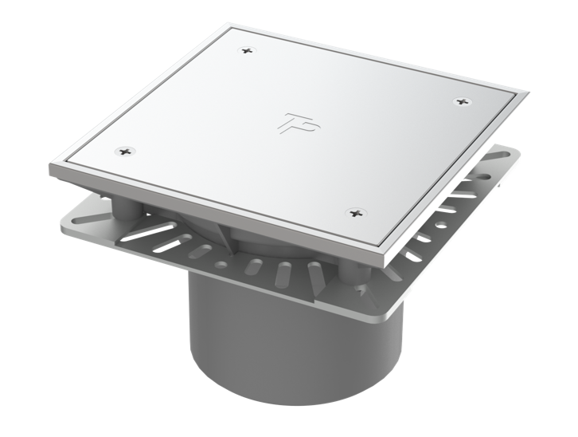

Производитель ООО ТПК «Татполимер»,
Российская Федерация, Республика Татарстан, 422982, г. Чистополь, ул. Мира, д. 44 «В», тел./факс (84342) 5-84-13, 5-84-25,
www.tatpolimer.ru

2022
- Назначение изделия
Ревизия-прочистка для труб из ПВХ или ПП применяется с целью организации доступа к скрытой проводке канализационных магистралей и доступу в горизонтальные и вертикальные канализационные стояки, при необходимости их обслуживания и чистки. Ревизия-прочистка имеет декоративную крышку из нержавеющей стали, которая способна воспринимать внешние механические нагрузки. Выпускной патрубок ревизии-прочистки предназначен для соединения с любой канализационной раструбной трубой из ПВХ или ПП (REHAU, WAVIN и т.д.) соответствующего диаметра.

- Технические характеристики
• присоединительный размер (диаметр выпускного патрубка) – 160 мм;
• максимальная температура эксплуатации – не более 60°C;
• срок службы – не менее 50 лет;
• макс. допустимая нагрузка на смонтированное изделие – не более 7 тонн;
• масса – не более 6,5 кг.
Основные размеры приведены на рис. 1.
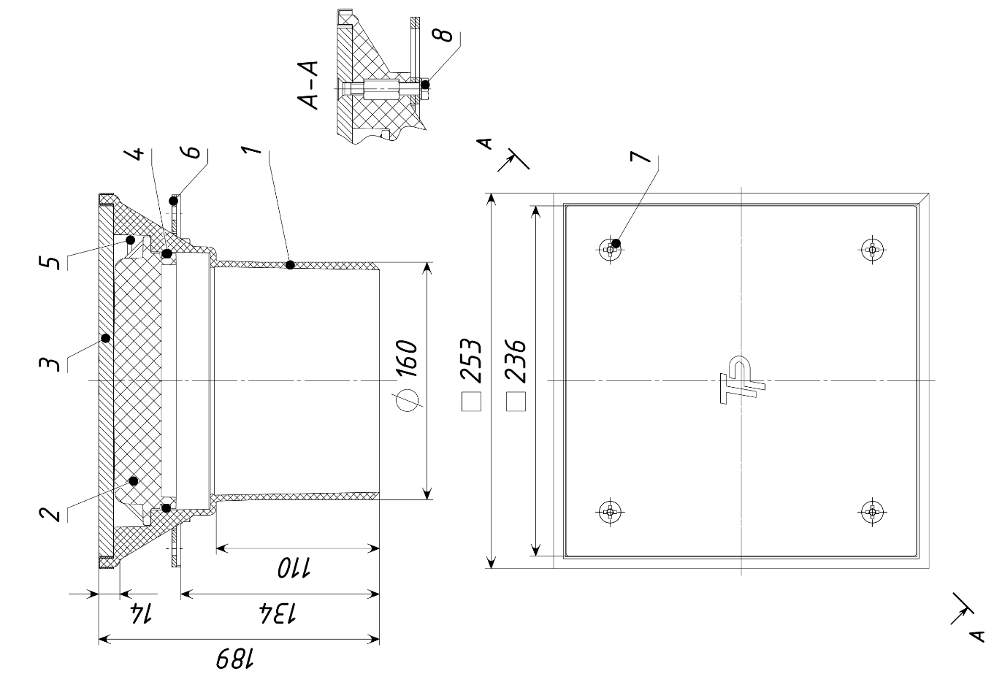
Рис. 1
ВНИМАНИЕ! Повышение температуры свыше 60°C до 85°C снижает максимально допустимую нагрузку на изделие, так как пластиковые корпус и пробка изделия выполняют несущую функцию. В этом случае нагрузка на смонтированное изделие не должна превышать 1000 кг.

- Состав изделия и комплектность
В конструкцию ревизии-прочистки для труб ТП-98.160 (рис. 1) входят:
- Корпус из полипропилена с рамкой из нержавеющей стали;
- Пробка-заглушка из стеклонаполненого полиамида;
- Крышка из нержавеющей стали;
- Уплотнительное резиновое кольцо ГОСТ 9833-73;
- Ручка;
- Армирующий каркас;
- Винты из нержавеющей стали (4 шт.);
- Винт (4 шт.).

Внешний вид товара может отличаться от товара, представленного на фото. Фирма-производитель оставляет за собой право на внесение изменений в конструкцию, дизайн и комплектацию товара, не влияющих на качество изделия.

- Устройство и принцип работы
Ревизия-прочистка для труб (рис. 1) представляет собой корпус 1 с декоративной крышкой из нержавеющей стали 3, который имеет выпускной патрубок диаметром 160 мм для присоединения труб из ПП и ПВХ. При необходимости выпускной патрубок диаметром 160 мм допускается отрезать на требуемую длину.
Ревизия-прочистка имеет армирующий каркас 6, который обязательно должен быть залит в бетон, для надежного удержания всей конструкции при действии внутренего давления в трубопроводе.
Крышка крепиться на корпус при помощи четырех винтов 7. Которые, в случае необходимости получения доступа к трубопроводной сети, отворачиваются и крышка снимается.
Для обеспечения герметичности и предотвращения проникновения посторонних запахов из трубопроводной сети конструкцией предусмотрена пробка-заглушка 2 с уплотнительным резиновым кольцом 4. Пробка-заглушка выполнена из высококачественного стеклонаполненого полиамида и выполняет несущую функцию, воспринимая действующие на ревизию-прочистку внешние механические нагрузки. Для удобства извлечения, в случае необходимости получения доступа к трубопроводной сети, пробка-заглушка снабжена ручкой 5.

- Техническое обслуживание
Изделие должно эксплуатироваться по назначению. Ревизию-прочистку для труб ТП-98.160 нельзя использовать при температурах, неоговоренных в техническом паспорте.
С требуемой периодичность проверять крепеж 7 крышки, целостность пробки-заглушки (особенно при горизонтальной установке в случае восприятия механических нагрузок). В случае необходимости, для простоты извлечения пробки-заглушки, смазать уплотнительное кольцо 4 силиконовой смазкой для монтажа труб.
Во избежание ухудшения внешнего вида декоративной крышки не рекомендуется использовать едкие очистители и моющие щелочные средства, содержащие хлор и аммиак.
Изделие не относятся к категории опасных грузов, что допускает их перевозку любым видом транспорта в соответствии с правилами перевозки грузов, действующими на данном виде транспорта. При железнодорожных и автомобильных перевозках изделия допускаются к транспортировке только в крытом подвижном составе. Обращаться с товаром с соответствующей осторожностью, избегая ударов и вмятин. Изделие должно храниться в упаковке предприятия-изготовителя.
ВНИМАНИЕ! Перед вводом изделия в эксплуатацию проверить затяжку четырех винтов 7 крепления крышки.
При монтаже отворачивать винты 8 не допускается! Это может привести к потери герметичности и ослаблении конструкции.

- Свидетельство о приемке
Ревизия-прочистка для труб ТП-98.160 соответствует ТУ 32.99.59-001-95431139-2022 и признана годной к эксплуатации.

Представитель ОТК | ________________  (личная подпись) | ______________________  (расшифровка подписи)
 | М.П.
____________________
(число, месяц, год)

- Гарантийные обязательства
Гарантийный срок на изделие составляет 12 месяцев со дня продажи. Гарантия распространяется на все заводские и конструктивные дефекты. Данная гарантия не распространяется:
• на повреждения, возникшие в результате монтажа неквалифицированным персоналом, или с нарушением требований настоящего паспорта;
• на поврежденное изделие в результате отрезания выпускного патрубка диаметром 110 мм на требуемую длину;
• при наличии повреждений в результате ударов, а также других механических или температурных повреждений.

- Сведения о рекламациях.
Номер и дата  рекламации | Краткое содержание  рекламации | Меры, принятые  предприятием-изготовителем

